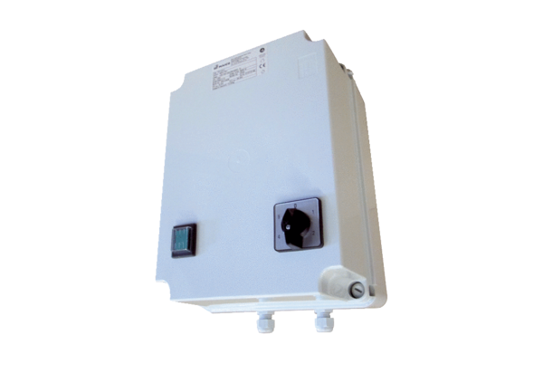5-ступенчатый трансформатор TRE 6,5-2Комплект поставки: 1 штукАссортимент: C
Номер артикула: 0157.0160Изготовитель: MAICO

